С ДНЁМ ПОЖИЛОГО ЧЕЛОВЕКА!!!

1 октября — День добра и уважения, международный день пожилого человека. Главная наша задача сформировать у детей такие чувства, как милосердие, доброта и уважение к пожилым людям; развивать творческие способности детей. Дать понять, что пожилые люди нуждаются в любви и заботе не один день — 1 октября, а каждый день.
В знак любви и уважения к празднику мы с детьми средней группы оформили для наших дедушек и бабушек праздничную стенгазету. Хочется выразить слова благодарности и признательности к старшему поколению.

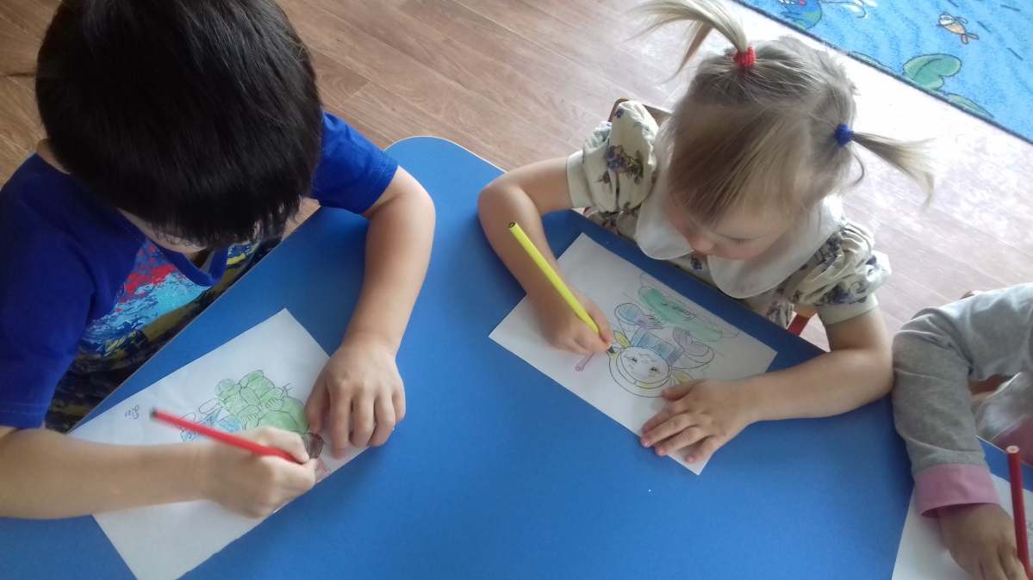
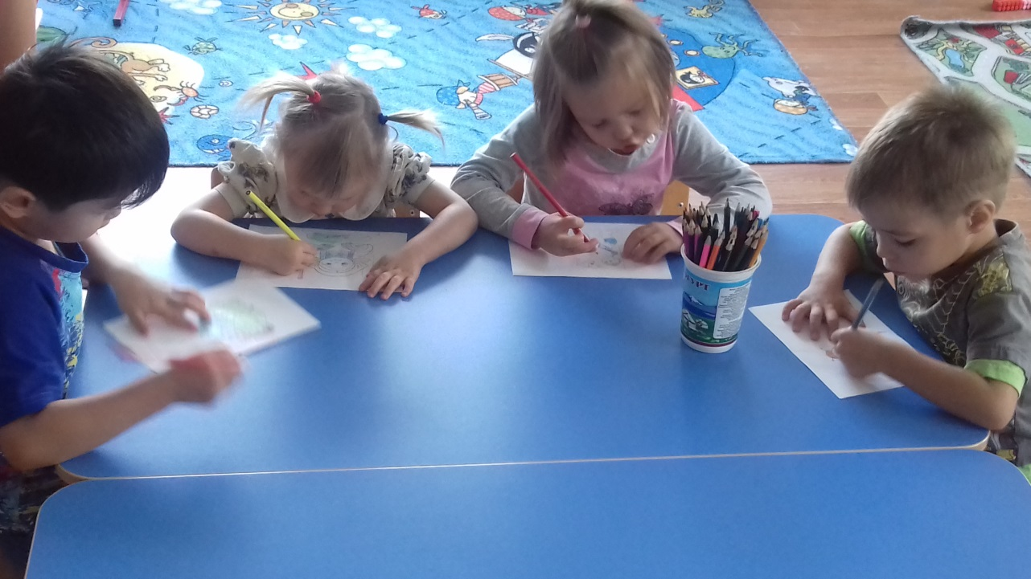
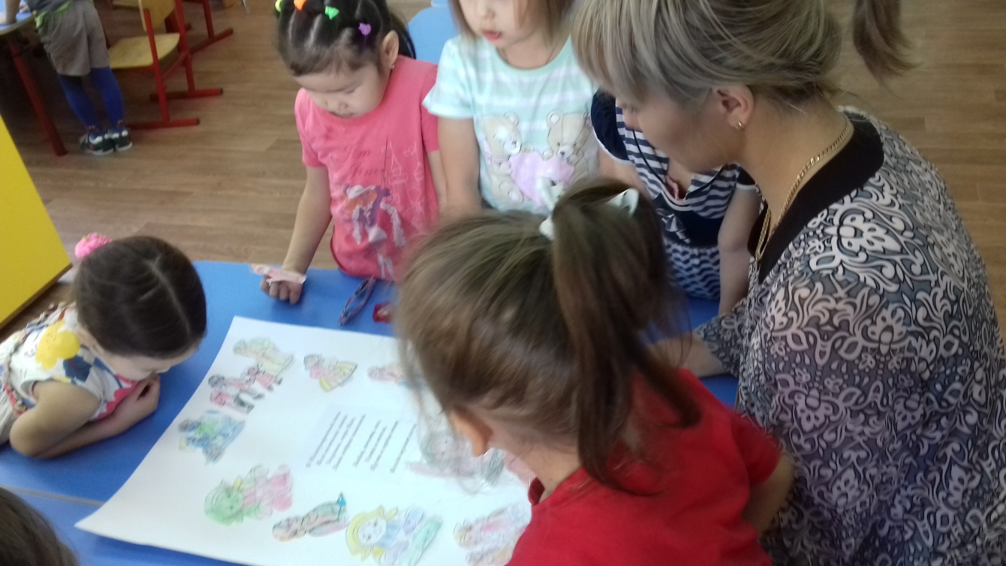
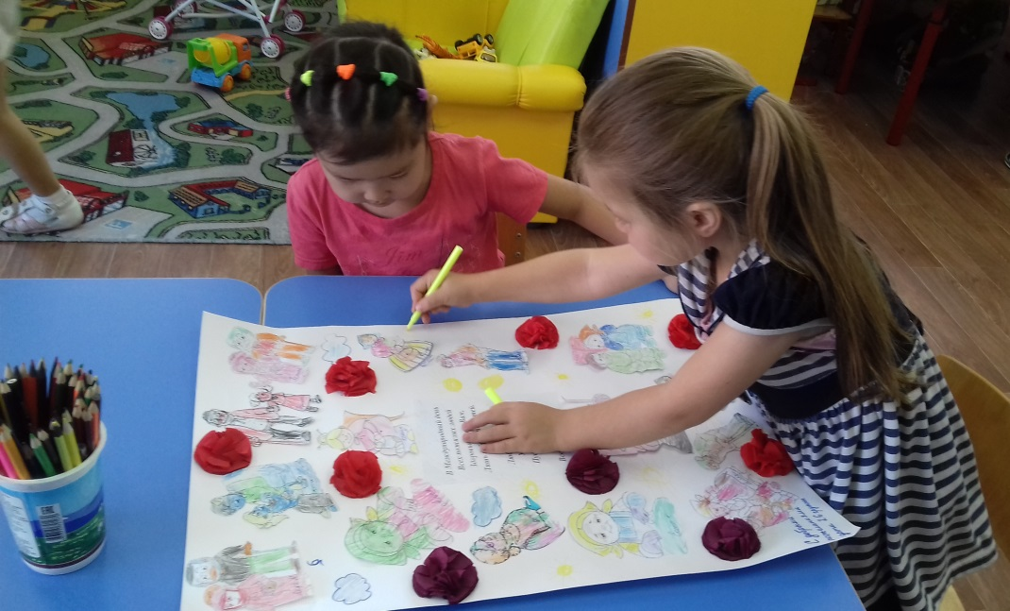
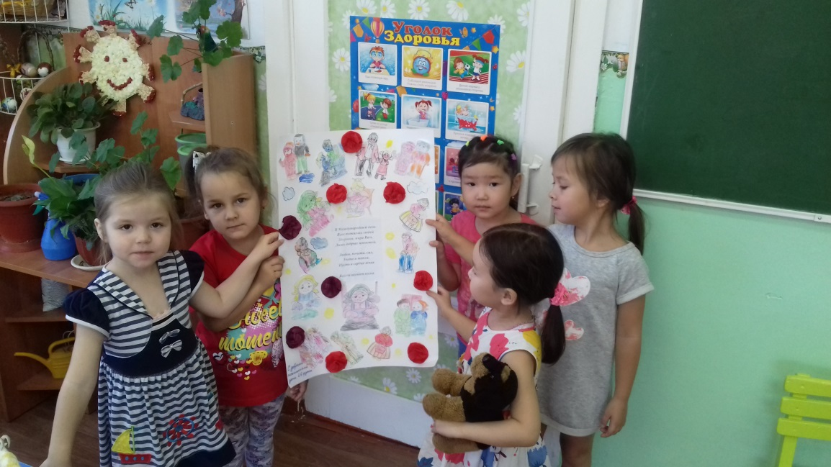
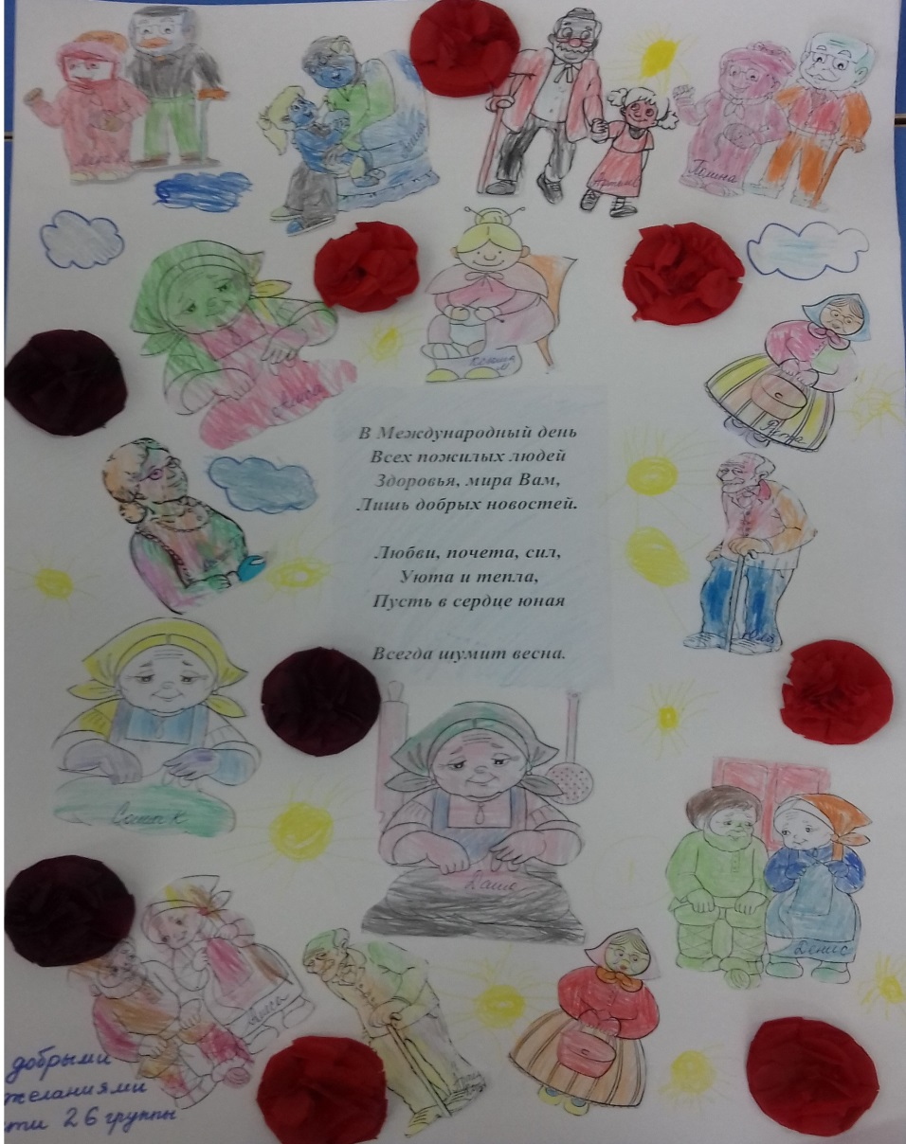
С днем пожилого человека!
Здоровья, радости, добра!
Прожить еще хотя б полвека,
И не грустить вам никогда!

